TUẦN 10
TIN HỌC
Bài 5: Sử dụng bàn phím
I. YÊU CẦU CẦN ĐẠT

1. Kiến thức, kĩ năng:

- Chỉ ra được khu vực chính của bàn phím và gọi được tên các hàng phím.
- Biết vị trí đặt các ngón tay trên hàng phím cơ sở và thực hiện được thao tác gõ các phím ở hàng cơ sở, hàng trên, hàng dưới đúng quy định.

2. Phát triển năng lực, phẩm chất:

2.1. Năng lực chung:
- Hình thành năng lực giao tiếp và hợp tác thông qua hoạt động nhóm.
- Hình thành năng lực giải quyết vấn đề thông qua tình huống thực tiễn.
2.2. Năng lực riêng:
- Chỉ ra được khu vực chính của bàn phím và gọi được tên các hàng phím.
- Biết vị trí đặt các ngón tay trên hàng phím cơ sở và thực hiện được các thao tác gõ các phím ở hàng phím cơ sở, hàng phím trên, hàng phím dưới đúng quy định.
2.3. Phẩm chất:
Bài học góp phần hình thành và phát triển các phẩm chất sau:
- Chăm chỉ: Học sinh tích cực trong việc hoàn thành các hoạt động học tập của cá nhân và của nhóm khi tham học.
- Trách nhiệm: Tham gia tích cực vào hoạt động của nhóm, tự giác hoàn thành các nhiệm vụ mà nhóm đã phân công, thực hiện đánh giá đúng theo phiếu hướng dẫn tự đánh giá hoạt động nhóm. Đồng thời phải có trách nhiệm với sự an toàn, cẩn trọng khi làm việc với máy tính.
II. ĐỒ DÙNG DẠY HỌC
1. Giáo viên: Máy tính, máy chiếu, sách giáo khoa.
2. Học sinh: Sách giáo khoa, vở ghi.
III. CÁC HOẠT ĐỘNG DẠY HỌC
HOẠT ĐỘNG CỦA GIÁO VIÊN | HOẠT ĐỘNG CỦA HỌC SINH
1. HOẠT ĐỘNG KHỞI ĐỘNG (3’)
Khởi động:  (?) GV cho HS chơi trò chơi “thỏ tìm cà rốt” để HS hình dung lại kiến thức đã học.  - GV nhận xét, chốt kiến thức HS cần ghi nhớ.  - Đặt vấn đề: Sau buổi thực hành đầu tiên, Khoa quan sát thấy có nhiều bạn đặt tay vào hàng phím số, có bạn đặt vào hàng phím chữ, có bạn gõ một tay. Khoa có băn khoăn muốn hỏi thầy giáo cách gõ bàn phím như thế nào cho đúng và nhanh. Chúng ta cùng tìm hiểu với bạn Khoa nhé.  - Hôm nay, chúng ta sẽ học bài mới “Sử dụng bàn phím”.  - GV chiếu tên bài học trên phông chiếu | - Học sinh trả lời có trong trò chơi  - HS nhận xét.  - HS lắng nghe.  - HS lắng nghe.  - HS: Lắng nghe. Ghi vở.
2. HOẠT ĐỘNG HÌNH THÀNH KIẾN THỨC (30’)
1. Bàn phím máy tính  Hoạt động 1: Tìm hiểu về bàn phím máy tính  - GV yêu cầu HS hoạt động nhóm quan sát bàn phím và các khu vực của bàn phím ở Hình 31 (SGK – T25), em hãy chỉ ra khu vực nào có nhiều phím nhất?  - Quan sát hình và cho cô biết khu vực chính của bàn phím có mấy hàng phím?  Hoạt động 2: Các hàng phím  - Em hãy kể tên những hàng phím chính trong khu vực chính?  - Gv đưa phiếu bài tập cho HS điền vào phiếu theo nhóm  - GV gọi 1-2 các nhóm trình bày  - GV gọi nhóm khác nhận xét  - GV nhận xét – tuyên dương.  Hoạt động 3: Cách đặt tay trên bàn phím  - Em hãy quan sát hình 33 (SGK – T26) và cho biết cách đặt tay trên bàn phím.  Gv đưa phiếu bài tập cho HS điền vào phiếu theo nhóm  - GV gọi 1-2 nhóm trình bày  - GV gọi nhóm khác nhận xét  - GV nhận xét, tuyên dương. Cho HS quan sát video mẫu  - GV chốt: Cách đặt tay trên bàn phím ở vị trí xuất phát: Hai ngón trỏ đặt trên 2 phím có gờ (F và J), hai ngón cái đặt vào phím cách, các ngón khác đặt tương ứng các phím trên hàng phím cơ sở.  - GV yêu cầu HS quan sát lại hình 33 và thực hành cách đặt tay đúng.  - Quan sát sửa lỗi cho HS.  - Nhận xét – tuyên dương.  - GV hướng dẫn HS cách gõ các phím theo hình 33.  - YC HS thực hành gõ phím theo yêu cầu của GV.  - GV quan sát sửa lỗi.  - Nhận xét – tuyên dương.  - GV chốt: Để gõ nhanh và chính xác mỗi ngón tay chỉ gõ 1 số phím nhất định. Mỗi khi gõ xong, em đưa ngón tay về vị trí xuất phát trên hàng phím cơ sở. | - Hs trả lời: Khu vực 2 là khu vực nào có nhiều phím nhất.  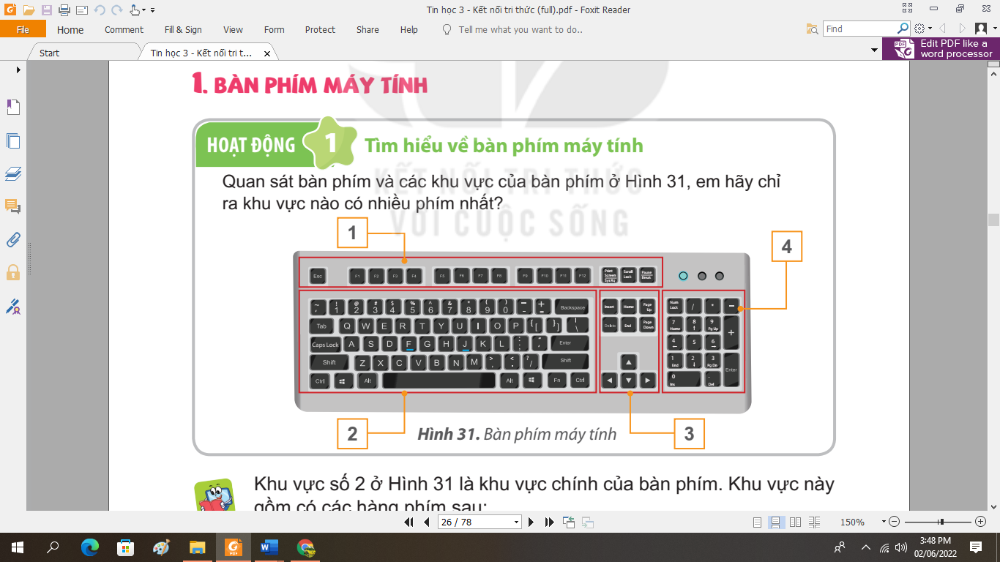  - Hs: khu vực chính của bàn phím có 5 hàng phím.  - HS: lắng nghe, làm việc theo nhóm  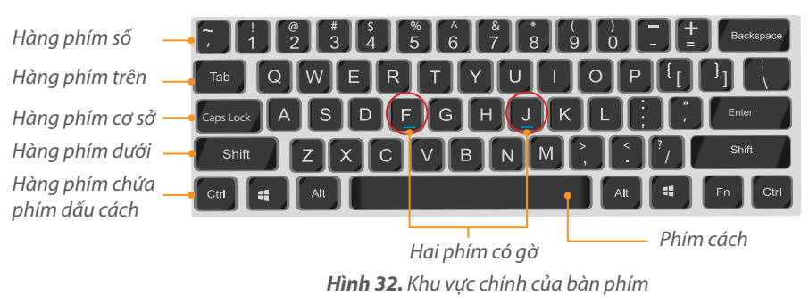  - HS trình bày  - HS nhận xét  - HS lắng nghe.  - Hs quan sát hình và trả lời.  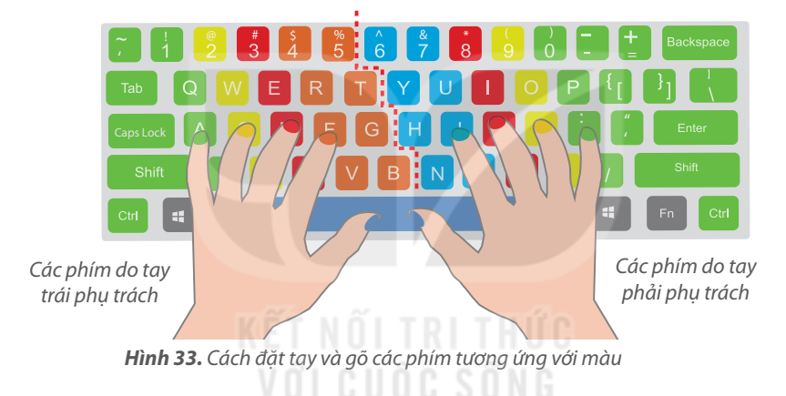  - HS trình bày  - HS nhận xét.  - Lắng nghe.  - lắng nghe  - Hs quan sát và thực hành.  - Nghe, rút kinh nghiệm  - Nghe  - HS quan sát.  - HS thực hành tiếp.  - Nghe, rút kinh nghiệm  - Lắng nghe  - Nghe, ghi nhớ
3. HOẠT ĐỘNG LUYỆN TẬP – VẬN DỤNG (7’)
- GV yêu cầu HS đọc nội dung phần “Hộp kiến thức” (SGK – T26)  - GV yêu cầu HS trả lời phần câu hỏi qua trò chơi “vòng quay may mắn”  - GV chốt kiến thức.  - Hướng dẫn HS ôn tập:  + Xem lại bài.  + Thực hành đặt tay trên bàn phím đúng cách và gõ 1 vài chữ cái (nếu có máy tính) | - HS đọc bài.  - HS trả lời câu hỏi  - HS nghe.  - HS ghi nhớ yêu cầu.
IV. ĐIỀU CHỈNH SAU BÀI DẠY

